
420-B56
Chapitre 5

Bases de données:
conception et développement
notes de cours

Jusqu'à maintenant toutes nos applications faisaient un accès très "global" aux bd se trouvant sur un serveur SQL-Server, du fait que nous nous "présentions" en tant que "system administrator". Ceci n'est pas très habituel…. Sauf pour un gestionnaire de bases de données ou pour les personnes habilitées à cumuler cette fonction.

Nous tenterons ici de parcourir les principaux éléments de la sécurité, et éventuellement élaborer une stratégie plus sécuritaire, basée sur des objets de bd spécifiquement utilisés par une (notre) application.

Sécurité sous SQL-Server

Accès sécurisé aux données

À un niveau global l'accès, ou la limitation d'accès aux données, fait intervenir ou passe par:
- L’identification des connexions ( utilisateurs connus par le serveur )
- L'attribution de rôles fixes du serveur
- L'attribution de rôles de base de données

À un niveau plus spécifique,
- L'attribution d'autorisations aux objets d'une bd

En « bout de ligne », 3 instructions SQL principales interviendront ici:
- GRANT
- DENY
- REVOKE

Et à celles-ci viendront se greffer un ensemble de procédures stockées dédiées à gestion de la sécurité

Mécanismes d'authentification

Il est maintenant fortement recommandé d’utiliser le mode d'authentification Uniquement Windows. Ceci a l’avantage qu’un accès au serveur passe premièrement par le mécanisme de sécurité de Windows.

C'est une des propriétés "fondamentales" d'une instance de SQL-Server.

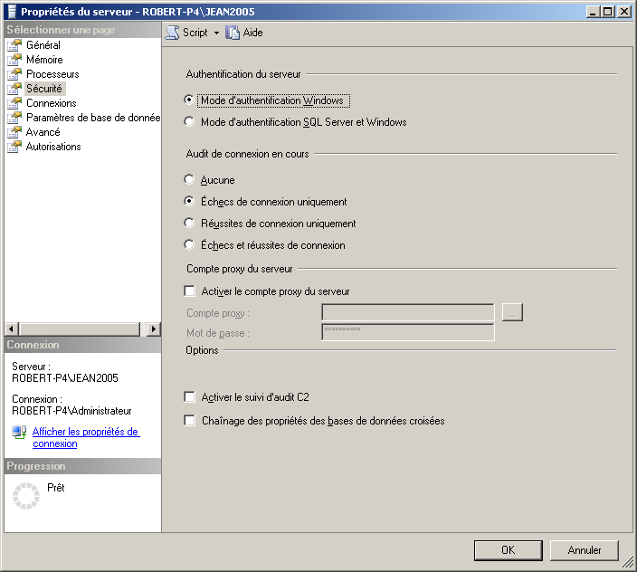
Figure 1

Quand un utilisateur exécute une application qui doit faire accès à des données sur un serveur SQL-Server, il doit être reconnu par celui-ci. Son nom d'utilisateur Windows est associé à ce qu'il appelle une connexion.

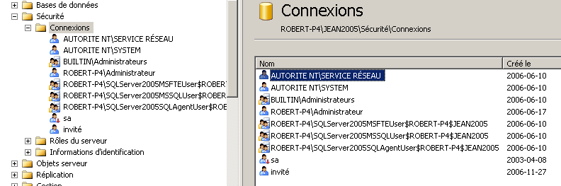
Figure 2

Gestion des connexions

Création d'une connexion pour un utilisateur Windows

exemple

Execute sp_grantlogin @loginame = 'Toto'

Cet utilisateur est alors connu du serveur, qui crée une entrée dans sa table
master.sysxlogins

C'est la commande T-SQL générée lorsqu'on fait l'ajout d'une nouvelle connexion dans l'interface suivante, dans son onglet Général.

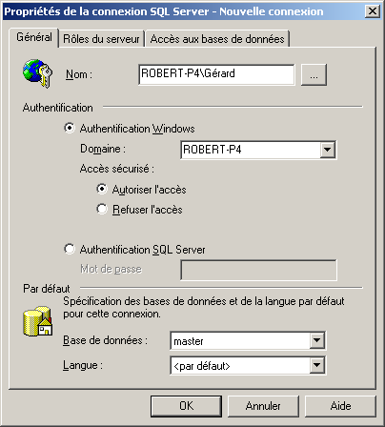
Figure 3

L'opération "inverse", soit celle de supprimer une connexion, se fait par:

sp_droplogin [ @loginame = ] 'login'
exemple

Execute sp_droplogin 'Toto'

Il existe aussi:

Commande

sp_addlogin [@loginame =] 'login'

qui crée un utilisateur SQL Server cependant.

Commande

CREATE LOGIN [Toto] FROM WINDOWS

→ Une vérification immédiate est faite avec Windows.

Commande

CREATE LOGIN invité WITH PASSWORD = '34?*sQ'

Cette dernière commande crée une connexion SQL server.

Commande

ALTER LOGIN [Toto] DISABLE
Note

Sous SQL-Server, pour voir les connexions existantes il faudrait faire:

select *
from sys.syslogins

Autorisations

Pour effectuer une action (commande) un utilisateur a toujours besoin lui-même d'une autorisation.

Par exemple, pour créer une connexion sous SQL Server il a besoin d'avoir:

ALTER ANY LOGIN

Dans le cas présent, la nouvelle connexion reçoit alors les autorisations suivantes:

CONNECT SQL
VIEW ANY DATABASE → pour "voir" les noms de bd

Au niveau serveur

Normalement, on n'attribut pas de rôle fixe du serveur à un utilisateur "commun" ce qui l'empêche donc d'y faire des tâches de gestionnaire de bd comme:
- créer de nouvelles bd,
- modifier la structure des tables et autres objets d'une bd,
- attribuer des autorisations à d'autres utilisateurs sur des objets de bd,
- effectuer des manœuvres de sauvegarde et restauration de bd,
- etc…

Figure 4

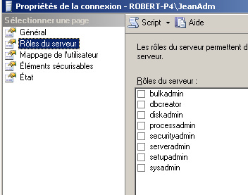
Figure 5

Des procédures stockées système

Attribution d'un rôle fixe de serveur à une connexion

sp_addsrvrolemember [ @loginame = ] 'login' , [ @rolename = ] 'role'

exemple

Sous SQL-Server :

EXEC sp_addsrvrolemember @loginame = N'Toto',
@rolename = N'dbcreator'

Retrait d'un rôle fixe de serveur à une connexion

sp_dropsrvrolemember [ @loginame = ] 'login' , [ @rolename = ] 'role'
exemple

Execute sp_dropsrvrolemember 'Toto'

Il n'est pas possible de créer de nouveaux rôles fixes de serveur.

EXEC sp_dropsrvrolemember @loginame = N'Toto', @rolename = N'diskadmin'
GO
EXEC sp_addsrvrolemember @loginame = N'Toto', @rolename = N'securityadmin'

Dans ce dernier cas, l'autorisation

ALTER ANY LOGIN lui est alors attribuée.

Visualiser les autorisations

Figure 6

. Pour les propriétés d'une connexion:

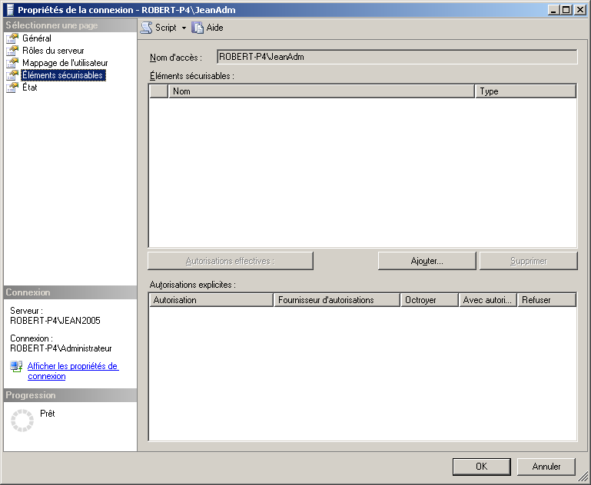
Figure 7

Bouton Ajouter…

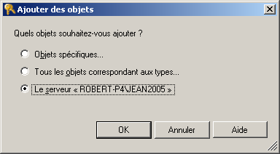
Figure 8

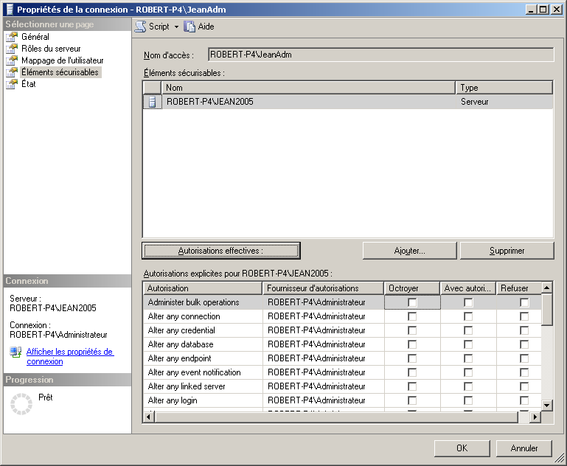
Figure 9

Bouton Autorisations effectives:

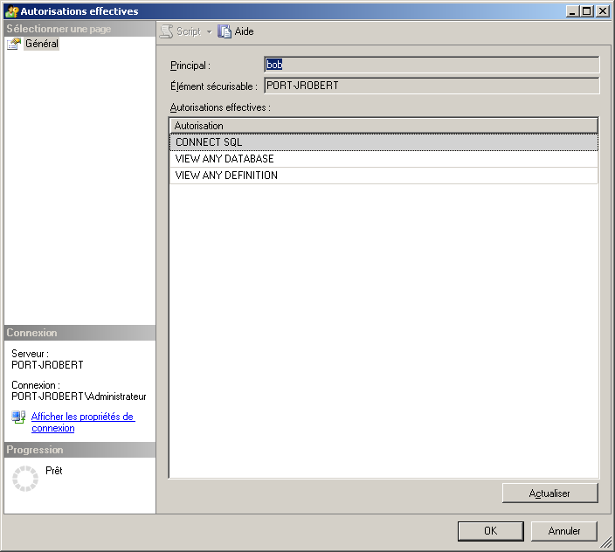f
Figure 10

Au niveau BD

Par contre l'utilisateur doit avoir des autorisations au niveau de la bd que son application utilisera, en fonction des "actions" possibles dans l'application. Est-ce que l’application doit
- lire des données,
- modifier et/ou ajouter et/ou supprimer des données,
- l’utilisateur peut-il attribuer des autorisations sur des objets de la bd à d'autres utilisateurs,
- veut-on permettre à cet utilisateur de créer de nouvelles tables dans la bd et/ou modifier la structure de certaines d'entre elles.

Les procédures stockées système

Création d'un utilisateur de BD

sp_grantdbaccess [@loginame =] 'login'
[,[@name_in_db =] 'name_in_db' [OUTPUT]]

Cet utilisateur est alors connu de la bd, qui crée une entrée dans sa table
nombd.sysusers

exemple

USE [FILMS_2005]
GO
EXEC dbo.sp_grantdbaccess @loginame = N'Bob', @name_in_db = N'Bob'
GO
USE [FILMS_2005]
GO
EXEC sp_addrolemember N'db_owner', N'Bob'
GO

Retrait d'un utilisateur de BD
sp_revokedbaccess [ @name_in_db = ] 'name'

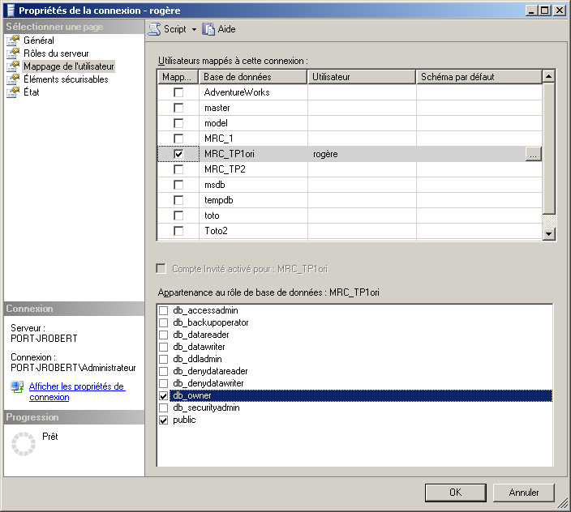
Figure 11

Ce qui lancerait les commandes

USE [MRC_TP1ori]
GO
CREATE USER [rogère] FOR LOGIN [rogère]
GO
USE [MRC_TP1ori]
GO
EXEC sp_addrolemember N'db_owner', N'rogère'
GO

En consultant ensuite, dans la bd MRC_TP1ori, cette nouvelle utilisatrice on voit:
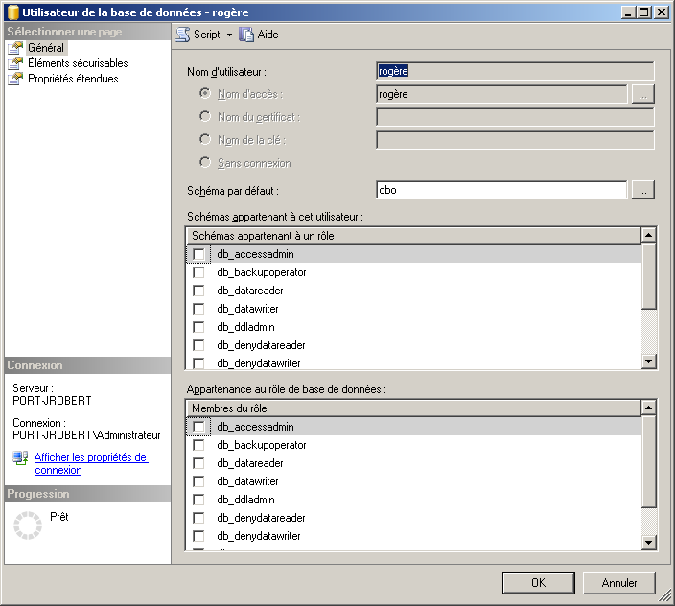
Figure 12

Schéma

Il faut noter dans cette figure la présence de schéma par défaut.

Création d’un schema

CREATE SCHEMA identification_de_schema
[ <élément_de_schema_element> [ , ...n ] ]

<identification_de_schema> ::=
{ nom_schema
| nom_schema AUTHORIZATION nom_propriétaire
}

<element_de_schéma> ::=
{
Définition_de_table | definition_de_vue | instruction_grant
| instruction_revoke | instruction_deny
}

Un schéma est en quelque sorte un “espace de noms”. Tous les objets se trouvant dans un schéma ont donc des noms uniques.

On peut dire qu’un schéma appartient à un utilisateur. En fait, le meme schema peut appartenir (être partagé) à plusieurs utilisateurs.

Quand on identifie un utilisateur dans une base de données on lui attribute un schema par défaut. Si on n’en spécifie pas ce sera dbo.

Donc quand l’utilisateur crée une table, une vue, ou procedure stockée, cet objet est créé dans le schema par défaut de l’utilisateur.

Consequence

Les schémas existent indépendamment des utilisateurs. On peut supprimer un utilisateur d’une bd sans supprimer les schémas qu’il “utilisait”.

Dans le CREATE SCHEMA on peut immédiatement créer des tables et attribuer des autorisations sur des objets contenus dans le schéma.

exemple

USE Films;
CREATE SCHEMA Cinéma AUTHORIZATION [Toto]
CREATE TABLE Assistances
(Nombre int, Journée DateTime, Entrées money)
GRANT SELECT TO Commis
DENY SELECT TO Invité;
GO

Les rôles de bd peuvent aussi être propriétaires de schémas.

Suppression d’un schema

DROP SCHEMA nom_schéma

On ne peut pas supprimer un schéma si des objets existent dans celui-ci.

On peut transférer des objets de schémas vers un autre schéma.

ALTER SCHEMA Mairie TRANSFER Toto.Ajout

Création de rôles de bd

Pour toute bd il est possible de créer de nouveaux rôles. Par exemple, dans la bd FILMS j'ajoute

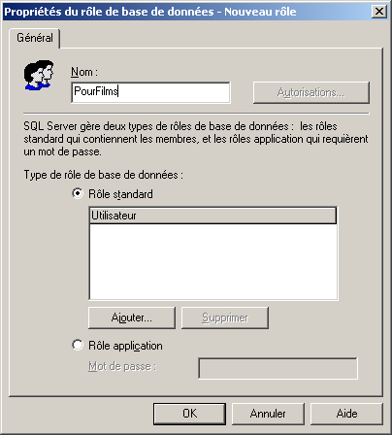
Figure 13

La procédure stockée système d'un ajout de rôle est :

sp_addrole @rolename = 'role'' [, [ @ownername = ] 'owner' ]
exemple

USE FILMS
EXECUTE sp_addrole @rolename = 'PourFilms'

La procédure stockée de retrait d'un rôle étant, bien entendu
sp_droprole [ @rolename = ] 'role'

Membres de rôle de bd
Dans la même interface graphique d'ajout de rôle de bd on peut immédiatement y associer des utilisateurs. En fait on rend ces utilisateurs membres du rôle, ce qui leur attribuera automatiquement toutes les autorisations qu'on pourra par la suite attribuées au rôle lui-même.

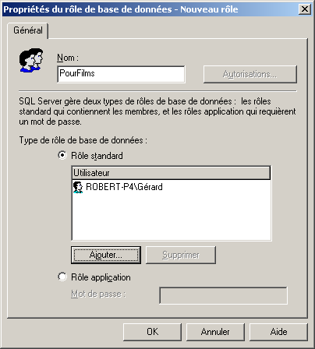
Figure 14

procédure stockée d'ajout de membre à un rôle BD
sp_addrolemember @rolename = 'role' ,
@membername = 'loginame'
exemple

USE FILMS
EXECUTE sp_addrolemember 'PourFilms', 'Toto'

procédure stockée de retrait de membre à un rôle BD
sp_droprolemember [ @rolename = ] 'role' ,
[ @membername = ] 'loginname'
remarque

Bien entendu il est possible d'ajouter de nouveaux membres à un rôle de bd en tout temps, une fois que le rôle lui-même existe.

Tables systèmes

Lorsqu'on crée un nouveau rôle de bd, ceci crée une entrée (un enregistrement) dans sa table système:
sysusers

Le lien entre l'utilisateur "réel" et un rôle auquel il appartient se fait plutôt dans sa table système:
sysmembers

Vérification de l'utilisateur dans une procédure stockée

Les fonctions système disponibles sont:

IS_MEMBER ( { 'group' | 'role' } )

retourne:

0 | L'utilisateur actuel n'est pas membre du group ou du role.
1 | L'utilisateur actuel est membre du group ou du role.
NULL | Le group ou le role n'est pas valide.

et
HAS_DBACCESS ( 'database_name' )
qui porte sur l'utilisateur courant. Les valeurs de retour sont comme ci-haut.

exemple

ALTER PROC psSupprimerActeur
@SonCode int
AS

IF IS_MEMBER ('PourActeurs')
DELETE Acteurs
WHERE ActCode = @SonCode
ELSE
PRINT ('cet utilisateur ne peut pas supprimer un acteur.')

notes
- REVOKE retire les derniers droits accordés à un utilisateur sur un objet. Il s'applique donc sur le dernier GRANT ou sur le dernier DENY.
- Un utilisateur peut attribuer des autorisations aux autres utilisateurs, sur les objets dont il est propriétaire. C'est l'option WITH GRANT OPTION
- L'option CASCADE répercute ce DENY ou REVOKE aux utilisateurs à qui ce compte avait donner des droits sur cet objet.

